**Де працюють твої рідні?**

*06.10.2022 3А 3Б Хоменко А.Ю.*

Мета.

* Повторити, активізувати знання лексичного матеріалу.
* Повторити раніше вивчені фрази.
* Формувати вміння розуміти англійську мову, сприйняту на слух.
* Виховувати культуру спілкування, формувати інтерес до вивчення іноземної мови.

Хід уроку.

1. **Warm up.** ( поглянь на картинки і подумай хто де працює)

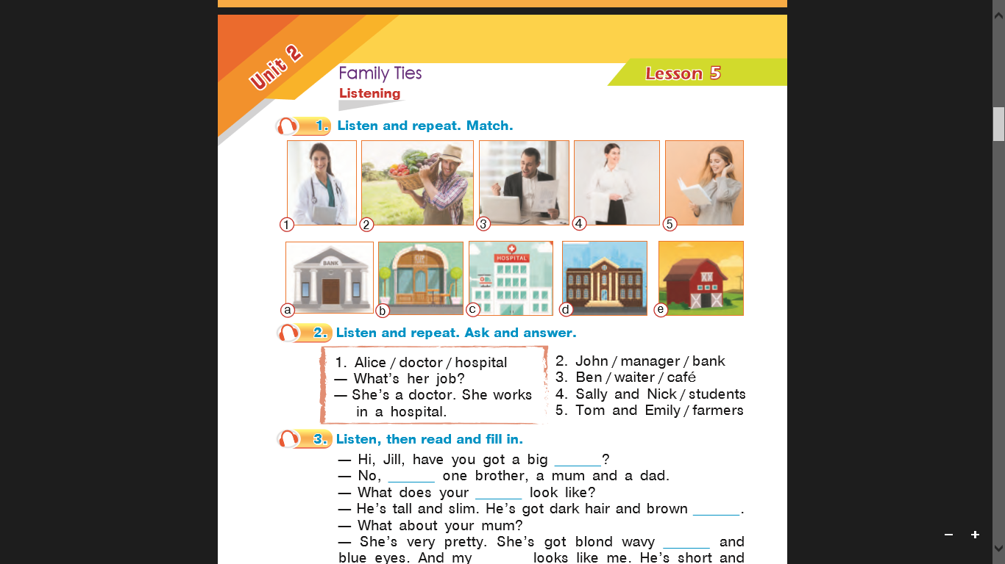Впр. 1 стор. 20

* *A doctor – лікар ( е докте)*
* *A farmer – фермер (е фаме)*
* *A manager- менеджер ( е менедже)*
* *A waiter- офіціант ( е вейте)*
* *A student – студент ( е ст’юдент)*

1. **Writing**. (запиши слова в словник і вивчи)

* *A doctor – лікар ( е докте)*
* *A farmer – фермер (е фаме)*
* *A manager- менеджер ( е менедже)*
* *A waiter- офіціант ( е вейте)*
* *A student – студент ( е ст’юдент)*

1. **Writing**. (склади 3 речення, використовуючи слова)

Наприклад:

- *My mother is a doctor (моя мама лікар)*

*- My dad is farmer (мій тато фермер)*

*- She is student ( вона студент)*

**Home work**: Шановні діти, вам необхідно

- переглянути впр. 1 стор. 20 (слова є в конспекті)

- записати слова в словник і вивчити їх

- скласти речення